
高邑县住建局
2018年度部门决算

二〇一九年十月八日
目 录

第一部分 部门概况
一、部门职责
二、机构设置
第二部分 2018年度部门决算报表
一、收入支出决算总表
二、收入决算表
三、支出决算表
四、财政拨款收入支出决算总表
五、一般公共预算财政拨款支出决算表
六、一般公共预算财政拨款基本支出决算表
七、一般公共预算财政拨款“三公”经费支出决算表
八、政府性基金预算财政拨款收入支出决算表
九、国有资本经营预算财政拨款支出决算表
十、政府采购情况表
第三部分 高邑县住建局2018年部门决算情况说明
2018年度部门决算☞目 录

一、收入支出决算总体情况说明
二、收入决算情况说明
三、支出决算情况说明
四、财政拨款收入支出决算情况说明
五、一般公共预算财政拨款“三公”经费支出决算情况说明
六、预算绩效情况说明
七、其他重要事项的说明
第四部分 名词解释


第一部分 部门概况

一、部门职责
2018年度部门决算☞部门概况

1、村镇建设：负责全县农村危房改造工作、指导县城内村镇基础建设工作。
2、污水处理厂建设。
3、县城照明设施管理。
4、安全生产监察：建筑活动安全监督。
5、道路、排水、供水、照明等基础设施建设：负责县城内道路、排水、供水、照明等基础设施建设、管理和维护。
6、天然气、液化气、供热监管：对天然气、液化气、供热实行行业管理。
7、监管建筑市场、施工、节能改造：监督管理建筑市场、规范市场各方主体行为。规范建筑市场，监督、管理建筑市场准入、工程招投标、工程咨询、工程监理、工程质量、工程稽查和安全；组织或参与重大工程质量事故的调查处理；负责工程质量的审核与评定及对工程质量纠纷的仲裁；监督检查工程质量及施工安全。负责对建设工程劳务作业分包活动和建筑业企业劳动用工的监督管理。
8、勘察设计：负责建设工程勘察设计工作，规范勘察设计市场。
9、城建档案管理：负责城建档案的日常管理，指导和监督建设单位及专业管理部门做好城建档案的管理和移交工作。
10、综合事务管理：负责建设系统综合业务管理和机关综合事务管理。
11、政务管理：政策法规宣传培训，业务大厅管理，信访稳定工作，国有资产管理。
12、国债及债券还本付息：为了经济建设需要申请的各类国债、政府债券及其他债务需偿还的本金及利息。
13、规划编制：参与编制市容市貌、环境卫生、停车场所等专项规划和年度工作计划并组织实施。
14、城市容貌整治：负责市容市貌和户外广告、标志（牌匾）、横幅宣传品设置的管理；负责城区沿街建（构）筑物装修改造和搭建亭棚等非永久性建（构）筑物及其他设施的管理；负责城市道路的占用管理；参与对城区停、洗车场（点）的设置管理。
15、环境卫生管理：负责全县域城乡环境卫生的监督管理，指导、检查城市街道社区环境卫生管理工作；负责城区环境卫生设施、建筑垃圾和工程渣土处置、运输的管理以及从事城市生活垃圾和餐厨垃圾经营性清扫、收集、运输、处理服务管理。
16、园林绿化：负责城市园林、绿化工程的建设与管理维护。
17、行政处罚：行使城乡规划管理和城市市容环境卫生管理方面法律、法规、规章规定的行政处罚权，依法强制拆除不符合城市容貌标准、环境卫生标准的建筑物或者设施；行使工商行政管理方面法律、法规、规章规定的对在城市道路、广场等室外公共场所无照经营行为的行政处罚权；行使公安交通管理方面法律、法规、规章规定的对侵占城市人行道路行为的行政处罚权；履行法律、法规、规章规定和省政府规定的其他行政处罚职责。
18、房屋权属登记管理工作：负责辖区内各类房屋的初始登记、变更登记、转移登记、注销登记、异议登记、房屋抵押贷款登记和房屋抵押注销登记及房屋冻结等。房屋档案的管理和利用。
19、房屋交易管理工作：负责辖区内各类房屋的交易管理。
20、保障性住房工程建设管理：对辖区内廉租住房、公共租赁住房等保障性住房的构建、配建、租赁管理、维修管理、租赁住房补贴发放工作。
21、房产市场监督管理：对辖区内房产市场进行监督，依法查处房产市场的违法违规行为并依法进行处罚，维护房产市场秩序，房产信息建设。
22、物业管理工作：负责辖区内物业管理工作，住宅专项维修资金的管理，负责物业企业资质管理，监督指导住宅区业主委员会组建工作。
23、城市危房管理：负责辖区内危陋住宅改造的管理，危陋住宅安全鉴定工作。

二、机构设置
从决算编报单位构成看，纳入2018 年度本部门决算汇编范围的独立核算单位（以下简称“单位”）共1个，具体情况如下：
序号 | 单位名称 | 单位基本性质 | 经费形式
1 | 高邑县住房和城乡建设局(本级) | 行政单位 | 财政拨款

第二部分
2018年度部门决算报表
第三部分
部门决算情况说明

一、收入支出决算总体情况说明
2018年度部门决算☞部门决算情况说明

本部门2018年度年初结转和结余74.75万元，本年收入20446.48万元；本年支出8994.56万元、年末结转和结余11526.66万元。与2017年度决算相比，本年收入增加18294.33万元，增长850.05%，主要原因是高邑县成立气代煤电代煤领导小组办公室，增加节能环保资金收入，城乡社区收入增加；本年支出增加6617.29万元，增长278.36%，主要原因是主要原因是高邑县成立气代煤电代煤领导小组办公室，增加节能环保资金支出，城乡社区支出增加。

二、收入决算情况说明
本部门2018年度本年收入合计20446.48万元，其中：财政拨款收入20441.48万元，占99.98%；事业收入0万元，占0%；经营收入0万元，占0%；其他收入5万元，占0.02%。如图所示：
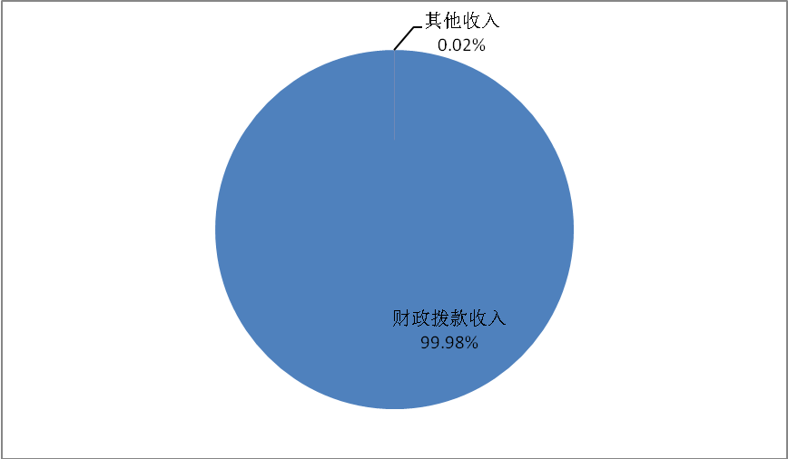
图1：收入构成情况

三、支出决算情况说明
本部门2018年度本年支出合计8994.56万元，其中：基本支出435.58万元，占4.84%；项目支出8558.98万元，占95.16%；经营支出0万元，占0%。如图所示：
图2：支出构成情况（按支出性质）
2018年度部门决算☞部门决算情况说明

2018年度部门决算☞部门决算情况说明

四、财政拨款收入支出决算情况说明
（一）财政拨款收支与2017 年度决算对比情况
本部门2018年度财政拨款本年收入20441.48万元,比2017年度增加18295.94万元，增长852.74%，主要是高邑县成立气代煤电代煤领导小组办公室，增加节能环保资金收入，城乡社区收入增加；本年支出8989.56万元，增加6619.20万元，增长279.25%，主要是高邑县成立气代煤电代煤领导小组办公室，增加节能环保资金支出，城乡社区支出增加。
2018年度部门决算☞部门决算情况说明
2018年度部门决算☞目 录

其中：一般公共预算财政拨款本年收入19138.53万元，比上年增加17130.49万元，增长853.10%；主要是高邑县成立气代煤电代煤领导小组办公室，增加节能环保资金收入，城乡社区收入增加；本年支出7937.12万元，比上年增加5807.47万元，增长272.70%，主要是高邑县成立气代煤电代煤领导小组办公室，增加节能环保资金支出，城乡社区支出增加。政府性基金预算财政拨款本年收入1302.94万元，比上年增加1165.44万元，增长847.59%，主要原因是城乡社区收入增加；本年支出1052.44万元，比上年增加811.73万元，增长337.22%，主要是城乡社区支出增加。
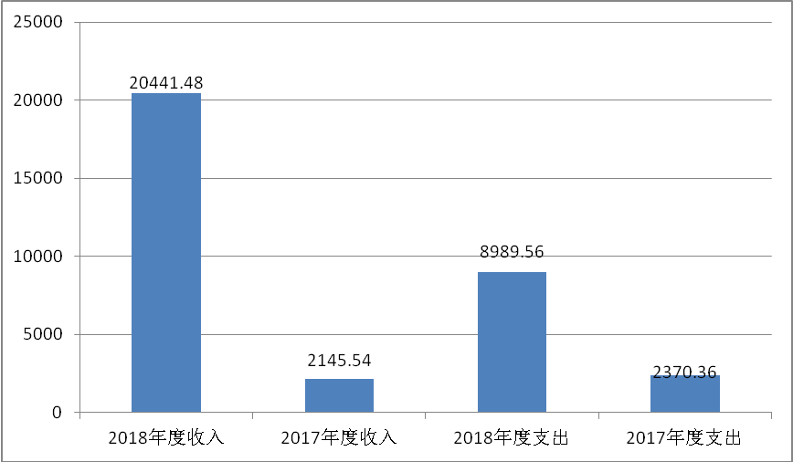
图3：2017-2018年财政拨款收支情况
（二）财政拨款收支与年初预算数对比情况
本部门2018年度财政拨款本年收入20441.48万元，完成年初预算的361.91%,比年初预算增加14793.29万元，决算数大于预算数主要原因是高邑县成立气代煤电代煤领导小组办公室，增加节能环保资金收入；本年支出8989.56万元，完成年初预算的159.16%,比年初预算增加3341.37万元，决算数大于预算数主要原因是主要是高邑县成立气代煤电代煤领导小组办公室，增加节能环保资金支出。
其中，一般公共预算财政拨款本年收入完成年初预算2788.57%，比年初预算增加18452.21万元，主要是高邑县成立气代煤电代煤领导小组办公室，增加节能环保资金收入；支出完成年初预算1156.48%，比年初预算增加7250.80万元，主要是高邑县成立气代煤电代煤领导小组办公室，增加节能环保资金支出。政府性基金预算财政拨款本年收入完成年初预算26.26%，比年初预算减少3658.93万元，主要是政府性基金预算财政拨款收入减少，一般公共预算财政拨款收入增加；支出完成年初预算21.21%，比年初预算减少3909.43万元，主要是政府性基金预算财政拨款支出减少，一般公共预算财政拨款支出增加。
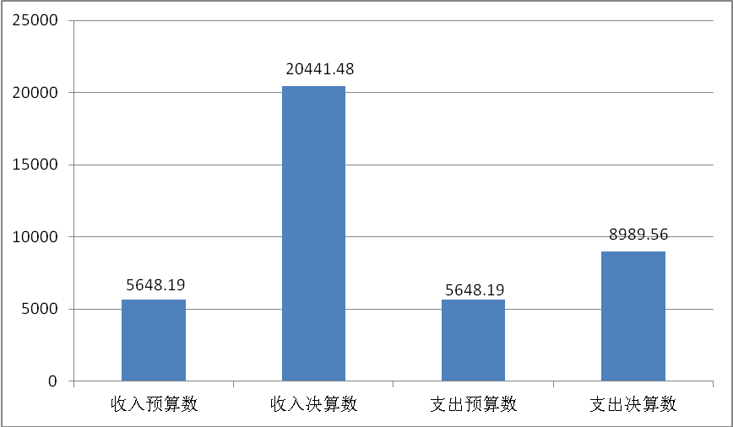
图4：财政拨款收支预决算对比情况

- 财政拨款支出决算结构情况。
2018 年度财政拨款支出8989.56万元，主要用于以下方面节能环保（类）支出5983.35万元，占66.56%；城乡社区（类）支出2725.77万元，占30.32%；住房保障（类）支出280.44万元，占 3.12%。
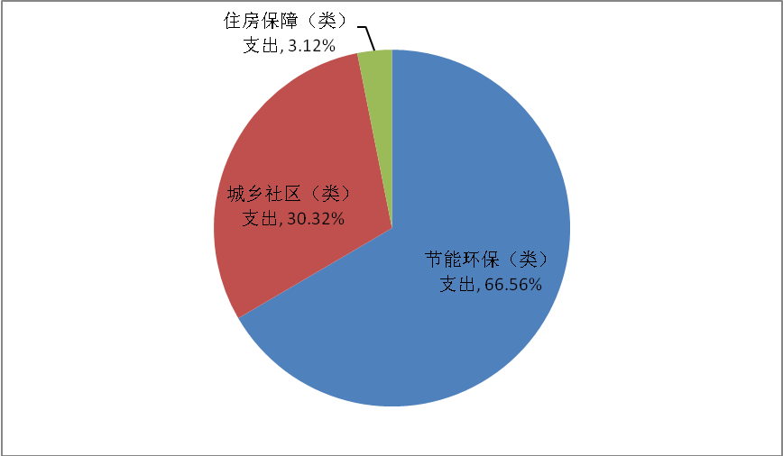
图5：财政拨款支出决算结构（按功能分类）
（四）一般公共预算财政拨款基本支出决算情况说明
2018年度部门决算☞部门决算情况说明

2018 年度一般公共预算财政拨款基本支出282.83万元，其中：人员经费234.59万元，主要包括基本工资、津贴补贴、奖金、绩效工资、机关事业单位基本养老保险缴费、职业年金缴费、住房公积金、其他社会保障缴费、其他工资福利支出、生活补助；公用经费48.24万元，主要包括办公费、印刷费、水费、邮电费、取暖费、差旅费、维修（护）费、劳务费、公务用车运行维护费、其他交通费用、其他商品和服务支出、办公设备购置。

五、一般公共预算财政拨款“三公” 经费支出决算情况说明
本部门2018年度 “三公”经费支出共计1.68万元，较年初预算减少0.49万元，降低22.58%，主要是认真贯彻落实中央八项规定精神和厉行节约要求，从严控制“三公”经费开支，全年实际支出比预算有所节约。具体情况如下：
（一）因公出国（境）费支出0万元。本部门2018年度无本单位组织的出国（境）团组。因公出国（境）费支出与年初预算持平。主要是认真贯彻落实中央八项规定精神和厉行节约要求，从严控制“三公”经费开支。
2018年度部门决算☞部门决算情况说明

（二）公务用车购置及运行维护费支出1.68万元。本部门2018年度公务用车购置及运行维护费较年初预算减少0.27万元，降低13.85%,主要是认真贯彻落实中央八项规定精神和厉行节约要求，从严控制“三公”经费开支，全年实际支出比预算有所节约。其中：
公务用车购置费：本部门2018年度未发生“公务用车购置”经费支出。公务用车购置费支出与年初预算持平。主要是认真贯彻落实中央八项规定精神和厉行节约要求，从严控制“三公”经费开支。
公务用车运行维护费：本部门2018年度单位公务用车保有量14辆。公车运行维护费支出较年初预算减少0.27万元，降低13.85%,主要是认真贯彻落实中央八项规定精神和厉行节约
要求，从严控制“三公”经费开支，全年实际支出比预算有所节约。
（三）公务接待费支出0万元。本部门2018年度公务接待共0批次、0人次。公务接待费支出较年初预算减少0.22万元，降低100%，主要是认真贯彻落实中央八项规定精神和厉行节约要求，从严控制“三公”经费开支，全年实际支出比预算有所节约。
2018年度部门决算☞部门决算情况说明

2018年度部门决算☞部门决算情况说明

六、绩效预算情况说明
（一）绩效管理工作开展情况
根据《关于开展2018年度财政专项资金部门绩效自评价工作的通知》（石财绩[2019]1号），本单位认真开展了预算绩效管理改革开展情况自查，对部门全面规范绩效预算编制、严格预算执行管理、推进绩效评价工作、推进预决算信息公开等方面进行了自评，考核结果为优秀。
（二）预算项目绩效评价开展情况
根据预算绩效管理要求，本单位组织对2018年度一般公共预算项目支出全面开展绩效自评，涉及南星路西段人行道提升改造工程、凤中路东段便道升级改造工程等17个项目，涉及资金7654.29万元。从评价情况看，评价结果为优秀的项目有17个。
（三）预算项目绩效自评选例
本单位南星路西段人行道提升改造工程项目绩效自评：根据年初设定的绩效目标，南星路西段人行道提升改造工程项目绩效自评结果为优秀。项目全年预算数为50万元，执行数为50万元，完成预算的100%。主要产出和效果是通过完成南星路西段人行道提升改造工程，提高县城基础设施利用率，提升县城整体形象，加快城镇化建设，提高居民生活质量，方便居民出行。

七、其他重要事项的说明

（一）机关运行经费情况
本部门2018年度机关运行经费支出48.24万元，比年初预算数增加13万元，增长36.89%。主要原因是高邑县成立气代煤电代煤领导小组办公室，增加办公费用。

（二）政府采购情况
本部门2018年度无政府采购支出。

（三）国有资产占用情况
截至2018年12月31日，本部门共有车辆14辆，与上年持平，主要是认真贯彻落实中央八项规定精神和厉行节约要求，从严控制经费开支。其中，副部（省）级及以上领导用车0辆，主要领导干部用车0辆，机要通信用车0辆，应急保障用车0辆，执法执勤用车0辆，特种专业技术用车1辆，离退休干部用车0辆，其他用车13辆，其他用车主要是一般公务用车；单位价值50万元以上通用设备0台（套），与上年持平，主要是认真贯彻落实中央八项规定精神和厉行节约要求，从严控制经费开支 ，单位价值100万元以上专用设备0台（套）与上年持平,主要是认真贯彻落实中央八项规定精神和厉行节约要求，从严控制经费开支。

（四）其他需要说明的情况
1、本部门2018年度国有资本经营预算财政拨款收入支出决算表无收支及结转结余情况，故国有资本经营预算财政拨款收入支出决算表以空表列示；
本部门2018年度政府采购情况表无收支及结转结余情况，故政府采购情况表以空表列示；
2、由于决算公开表格中金额数值应当保留两位小数，公开数据为四舍五入计算结果，个别数据合计项与分项之和存在小数点后差额，特此说明。
2018年度部门决算☞部门决算情况说明

第四部分
名词解释
（一）财政拨款收入：本年度从本级财政部门取得的财政拨款，包括一般公共预算财政拨款和政府性基金预算财政拨款。
（二）事业收入：指事业单位开展专业业务活动及辅助活动所取得的收入。
（三）其他收入：指除上述“财政拨款收入”“事业收入”“经营收入”等以外的收入。
（四）用事业基金弥补收支差额：指事业单位在用当年的“财政拨款收入”“财政拨款结转和结余资金”“事业收入”“经营收入”“其他收入”不足以安排当年支出的情况下，使用以前年度积累的事业基金（事业单位当年收支相抵后按国家规定提取、用于弥补以后年度收支差额的基金）弥补本年度收支缺口的资金。
（五）年初结转和结余：指以前年度尚未完成、结转到本年仍按原规定用途继续使用的资金，或项目已完成等产生的结余资金。
（六）结余分配：指事业单位按照事业单位会计制度的规定从非财政补助结余中分配的事业基金和职工福利基金等。
（七）年末结转和结余：指单位按有关规定结转到下年或以后年度继续使用的资金，或项目已完成等产生的结余资金。
2018年度部门决算☞名词解释

（八）基本支出：填列单位为保障机构正常运转、完成日常工作任务而发生的各项支出。
（九）项目支出：填列单位为完成特定的行政工作任务或事业发展目标，在基本支出之外发生的各项支出
（十）资本性支出（基本建设）：填列切块由发展改革部门安排的基本建设支出，对企业补助支出不在此科目反映。
（十一）资本性支出：填列各单位安排的资本性支出。切块由发展改革部门安排的基本建设支出不在此科目反映。
（十二）“三公”经费：指部门用财政拨款安排的因公出国（境）费、公务用车购置及运行费和公务接待费。其中，因公出国（境）费反映单位公务出国（境）的国际旅费、国外城市间交通费、住宿费、伙食费、培训费、公杂费等支出；公务用车购置及运行费反映单位公务用车购置支出（含车辆购置税）及租用费、燃料费、维修费、过路过桥费、保险费、安全奖励费用等支出；公务接待费反映单位按规定开支的各类公务接待（含外宾接待）支出。
2018年度部门决算☞名词解释

（十三）其他交通费用：填列单位除公务用车运行维护费以外的其他交通费用。如公务交通补贴、租车费用、出租车费用、飞机、船舶等的燃料费、维修费、保险费等。
2018年度部门决算☞名词解释

（十四）公务用车购置：填列单位公务用车购置支出（含车辆购置税、牌照费）。
（十五）其他交通工具购置：填列单位除公务用车外的其他各类交通工具（如船舶、飞机）购置支出（含车辆购置税、牌照费）。
（十六）机关运行经费：指为保障行政单位（包括参照公务员法管理的事业单位）运行用于购买货物和服务的各项资金，包括办公及印刷费、邮电费、差旅费、会议费、福利费、日常维修费、专用材料以及一般设备购置费、办公用房水电费、办公用房取暖费、办公用房物业管理费、公务用车运行维护费以及其他费用。
（十七）经费形式:按照经费来源，可分为财政拨款、财政性资金基本保证、财政性资金定额或定项补助、财政性资金零补助四类。


